６

エレベーター （政令第19条 条例第25条）

■基本的な考え方
エレベーターは、高齢者、障がい者等にとっては、垂直移動の大切な手段である。
建築物の高層化が進む中で、垂直移動が必要な施設は、エレベーターを設置することが望ましい。
また、エレベーターを設置する場合には、高齢者、障がい者等が利用しやすいように配慮することが必要である。エレベーターは、高齢者や障がい者だけでなく、ベビーカー使用者やキャリーケースを持った旅行客等、多くの方が利用するため、誰もが利用しやすく、わかりやすい位置に、施設用途や規模、利用状況に応じた台数、籠の大きさのエレベーターを設けることが重要である。

■目次
項目 | ページ
停止階 | 6-2
出入口 | 6-2
籠の大きさ | 6-3
鏡 | 6-4
手すり | 6-4
乗降ロビー | 6-5
非常時のための設備 | 6-5
制御装置 | 6-5
標識(再掲) | 6-8
音声案内（戸の閉鎖・昇降方向） | 6-8
点字ブロック等 | 6-8
明るさ | 6-8
エレベーターの設置 | 6-8
エレベーターの標準規格 | 6-8
防火区画 | 6-8
屋外に面するエレベーター | 6-8
乗客への情報提供・表示 | 6-8
足蹴り式ボタン | 6-9
ソフト対応 | 6-9

■整備基準
項目 | ○推奨  ●義務 | 内容 | 参照  図表
停止階
 | ● | 移動等円滑化経路  ・籠（人を乗せ昇降する部分をいう。以下この章において同じ。）は、利用居室、車椅子使用者用便房又は車椅子使用者用駐車施設がある階及び地上階に停止する。
出入口
 | ○ | ・出入口の幅は、車椅子使用者の利便性を考慮し、90cm以上とする。  解説 日本産業規格JIS T 9201に定められる手動車椅子であれば出入口の幅が80cmでも利用可能であるが、電動車椅子や、スポーツ用の車椅子の場合、利用できないものがある。（例：テニス用車椅子幅87cm） | 図6.5  図6.6
 | ○ | ・車椅子が籠内で転回する必要のない（籠の前面と背面に設置した）２箇所のドアを用いた貫通型とする。 | 図6.1
 | ○ | ・籠及び昇降路の出入口の袖壁は袖なしまたは片袖とする。
 | ○ | ・遠くからでもエレベーターが視認できるように、わかりやすい色合いにするなど、配色に留意する。
 | ● | 移動等円滑化経路  ・籠及び昇降路の出入口の幅は、80cm以上とする。 | 図6.5  図6.6
 | ● | 移動等円滑化経路  ・籠及び昇降路の出入口に、利用者を感知し、戸の閉鎖を自動的に制止する装置を設ける。  解説 使用者の安全を図るための措置。光電式の場合は、光電ビームを2条以上、床上20cm及び60cm程度の高さに設ける。 | 図6.6  図6.7
 | ● | 移動等円滑化経路  ・籠及び昇降路の出入口の戸にガラスその他これに類するものをはめ込み、又はその他の装置を設けることにより、籠の外部から籠内を見ることができる構造とする。  解説 事故等の際に内部を確認することができるよう必要。  防火区画との関係からガラス等による窓を設置できない場合は、籠の外部から内部を確認できるカメラ等を設ける。この場合、管理事務所（管理事務所がない場合は、メインロビー等）にモニターテレビを設置する。ガラス窓の高さは、床面から概ね50cm程度とする。 | 図6.5  図6.7
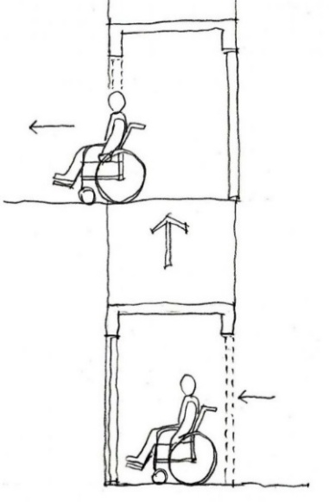
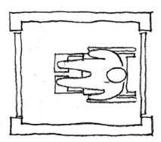
図6.1 出入口が複数あるエレベーター

項目 | ○推奨  ●義務 | 内容 | 参照  図表
籠の大きさ
 | ○ | ・大規模施設、集会施設、劇場等一度に多くの車椅子使用者が集中することが想定される施設では、イベント開始時間等特定の時間帯に稼働力が低下する時間帯があるため、エレベーターの籠の大きさ、設置数、配置等を十分に検討する。 | 表6.1
 | ○ | ・施設の用途や規模、利用状況に応じて、籠の幅は160cm以上とし、籠の奥行きは150㎝以上とすることを検討する。  解説籠の幅を160cm以上とすることで、車椅子が２台同時に乗車することができる。（電動車椅子やスポーツ用車椅子等、車椅子によって必要な寸法は異なるので注意が必要。）  籠の奥行きを150cm以上とすることで、座位変換型の（電動）車椅子使用者等が円滑に利用することが可能となる。  病院、福祉施設等では、緊急時のストレッチャー利用等の利用特性に配慮した籠形状とする。 | 表6.1  図6.2  図6.6
 | ○ | ・多数の者が利用し、又は床面積の合計が2,000㎡未満の不特定多数の者が利用する建築物でも、主要な経路上のエレベーターの籠の幅は、できるかぎり140cm以上かつ収容人員11人乗り以上とし、籠は、車椅子の転回に支障がない構造とする。  解説 電動車椅子等、大きな車椅子では奥行き135cmでは利用できない場合があること、車椅子が２台同時に利用する場合があることを踏まえ、収容人員15人乗り以上とすることが望ましい。 | 表6.1
表6.1 JIS A 4301に定められたエレベーターの籠の大きさ等

最大定員 | 籠の内法寸法 |  | 出入口の
（人） | 間口（cm） | 奥行き（cm） | 有効幅員（cm）
９ | １０５ | １５２ | ８０
１１ | １４０ | １３５ | ８０
１３ | １６０ | １３５ | ９０
１５ | １６０ | １５０ | ９０
１７ | １８０ | １５０ | １００
 | ２００ | １３５ | １１０
２０ | １８０ | １７０ | １００
 | ２００ | １５０ | １１０
２４ | ２００ | １７５ | １１０
 | ２１５ | １６０

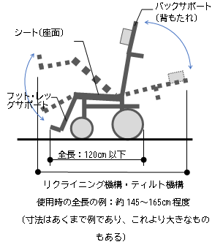
座位変換型の（電動）車椅子
・座位変換型の（電動）車椅子は、リクライニング機構や身体支持部のティルト機構等を有する車椅子で、座位姿勢の保持が困難な方等が楽な姿勢を保持しやすくするために多く使用されている。
・リクライニング機構とは、車椅子のバックサポート（背もたれ）やレッグサポート角度が調節できる機構、ティルト機構とは、車椅子のシート（座面）との角度が固定されたまま、シート及びバックサポートの傾斜を一体的に調整できる機構である。
・これらの機構を用いてバックサポートを後方へ傾斜させ、レッグサポートを挙上する場合の当該車椅子の全長は、日本産業規格（JIS）に示される全長120cmに比べて大きくなる。
（寸法はあくまで例であり、これより大きなものもある）
図6.2 座位変換型の車椅子
 | ● | 移動等円滑化経路  ・籠の奥行きは、135cm以上とする。  解説 日本産業規格（JIS）に準拠したEVであれば、一般乗用（Pタイプ）は11人乗り以上、住宅用(Rタイプ)は9人乗り以上で奥行き135cmが確保される（手すり及び車椅子用の制御装置の幅は10cmを限度として、ないものとみなして算定する。）  電動車椅子等、大きな車椅子では、奥行きが135cmでは利用できないものがあるため、施設利用者に併せて計画する必要がある。 | 図6.6
 | ● | 移動等円滑化経路  不特定かつ多数の者が利用する2,000㎡以上の建築物に設ける場合  ・籠の幅は、140cm以上とする。 | 図6.6
 | ● | 移動等円滑化経路  不特定かつ多数の者が利用する2,000㎡以上の建築物に設ける場合  ・籠は、車椅子の転回に支障がない構造とする。
鏡
 | ● | 移動等円滑化経路  ・籠内に、車椅子使用者が乗降する際に籠及び昇降路の出入口を確認するための鏡を設ける。ただし、籠の出入口が複数あるエレベーターであって、車椅子使用者が円滑に乗降できる構造のもの（開閉する籠の出入口を音声により知らせる設備が設けられているものに限る。）については、この限りでない。  解説 籠内で転回しなくても車椅子使用者が戸の開閉状況等背後の状況を確認するためのものであり、安全ガラスや金属性平面鏡を設置する。  平面鏡の大きさは幅60cm×高さ140cm程度とし、設置高さは床上40cm程度とする。なお、車椅子使用者の乗り降りに配慮し、足元（床面）まで鏡とすることが望ましい。  ただし、籠内で転回しなくてもよい２方向出入口のエレベーターで、２の階のみに停止するもの又は開閉する出入口を音声により案内する設備を有するものの場合は、この限りではない。 | 図6.3  図6.5
 | 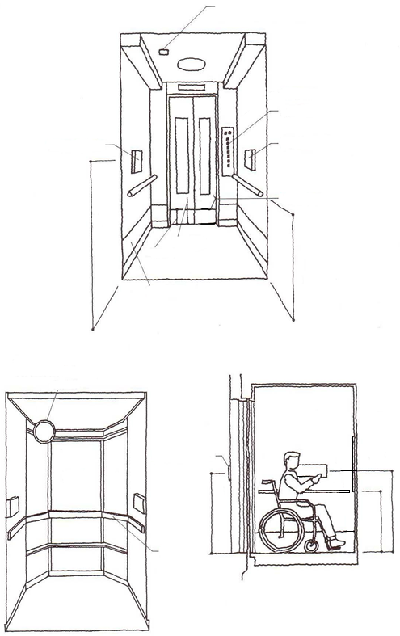  図6.3 鏡  展望エレベーター・トランク付型の  ように平面鏡が設置できない場合のみ  ●凸面鏡  ●手すり | 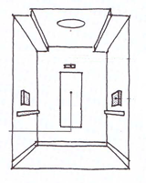  ●鏡  （幅：60cm程度  高さ：140cm程度  設置高さ：床上  40cm程度）
手すり
 | ○ | ・籠が比較的大きい場合は、正面にも手すりを設ける。 | 図6.8
 | ● | 移動等円滑化経路  ・籠内の左右両面の側板に、手すりを設ける。  解説 手すり取り付け高さは75cm～85cm程度とする。 | 図6.6  図6.8
乗降ロビー
 | ○ | ・乗降ロビーの広さは180cm角以上確保する。 | 図6.6
 | ○ | ・エレベーターホールの近くは、車椅子使用者等が転落するおそれがあるので、階段または段を設けない。  解説 やむを得ずエレベーター付近に階段または段を設ける場合には、車椅子使用者等の転落防止等に十分注意した配置とする。
 | ○ | ・籠の床と乗降ロビーの床の段は小さくし、かつ、隙間は車椅子のキャスターが落ちないよう3cm以下とする。
 | ○ | ・乗降ロビーに設ける操作ボタンの下部には物を置かない。
 | ○ | ・乗降ロビーは適宜照明を行い、制御装置等を見やすくする。  解説 エレベーターは建物の角に設置されることが多く、照明が暗くて制御装置等が見にくい場合がある。
 | ● | 移動等円滑化経路  ・乗降ロビーは、高低差がないものとし、その幅及び奥行きは、150cm以上とする。  解説 乗降ロビーにて車椅子使用者が回転できるスペースを確保し、直進でエレベーターに進入または退出できるものとする。
非常時のための設備
 | ○ | ・事故等の際に、外部とスムーズに意思疎通ができるよう、音声による案内、情報提供を行う電光表示板や手話を表示できるモニター装置（内部の様子が分かるもの）等、管理者等とコミュニケーション可能な設備を設置する。
 | ● | 移動等円滑化経路  ・籠内に設ける制御装置（車椅子使用者が利用しやすい位置及びその他の位置に制御装置を設ける場合にあっては、当該その他の位置に設けるものに限る。）に、停電等の非常の場合に外部の対応の状況を表示する聴覚障がい者に配慮した装置を設ける。 | 図6.4
制御装置
 | ○ | ・制御装置の取り付け位置、配列、ボタンの形状、使い方等を同一建物内で統一する。  解説 車椅子使用者が利用できるエレベーターを複数設置した場合は、車椅子使用者が利用できる乗り場ボタンを１台分だけ設置するのではなく、利用できるエレベーターすべてに設置することが望ましい。
 | ○ | ・一般用制御装置の取り付け位置は、片側の場合は扉に向かって右側とする。
 | ○ | ・点字表示は、ボタンが縦配列の場合は左側に、横配列の場合は上側に行う。  解説 点字表示についてはJIS T 0921に基づく。
 | ○ | ・階数ボタンは浮彫階数表示（さわってわかる表示）とする。 | 図6.4
 | ○ | ・ボタン操作時に応答音による案内とする。
 | ○ | ・乗り場ボタン及び操作盤ボタンは、大きく、丸い形状のものを利用する。ボタンを押した際に、押せたことが視覚障がい者や、聴覚障がい者でもわかるよう、電飾と音で報せる構造にする。  解説 ボタンは、指の動きが不自由でも押せる形状とする。
 | ○ | ・ドアの開放時間は10秒程度とする。
 | ○ | ・ボタンの文字は、周囲との色の明度、色相または彩度の差が大きいこと等により弱視者（ロービジョン）の操作性に配慮したものであること。
 | ○ | ・乗り場ボタン・操作盤ボタンは、点字に加え、文字等の浮き彫り、音による案内、その他これらに類するものにより、視覚障がい者が円滑に操作できる構造とする。
 | ○ | ・点字表示は、籠内の立位で使用する乗り場ボタン、操作盤の各ボタン（階数、開閉、非常呼び出し、インターホン）に設ける。
 | ● | 移動等円滑化経路  ・籠内及び乗降ロビーには、車椅子使用者が利用しやすい位置に制御装置を設ける。  解説 ボタンは100cm程度の高さとする。  イ 籠及び昇降路の出入口の戸の開扉時間を延長する機能を有する。  解説 戸の開放時間が通常より長くなる機能。  ロ 籠内に設けるもののうち一以上は、呼びボタン付きのインターホンを有する。  解説 ボタンの形状を触覚でわかるようにする。 | 図6.8
 | ● | 移動等円滑化経路  不特定かつ多数の者が利用する2,000㎡以上の建築物に設ける場合  ・制御装置は、籠内の左右両面（２の階のみに停止するエレベーターで、自動的に昇降する機能を有するものにあっては、片面）の側板に設ける。 | 図6.7
 | ● | (表示)  移動等円滑化経路  ・籠内に、籠が停止する予定の階及び籠の現在位置を表示する装置を設ける。  解説 聴覚障がい者は音声案内に頼るのが困難なため、表示の可視化が必要である。 | 図6.4  図6.5  図6.6
 | ● | (表示)  移動等円滑化経路  ・乗降ロビーに、到着する籠の昇降方向を表示する装置を設ける。  解説 聴覚障がい者は音声案内に頼るのが困難なため、表示の可視化が必要である。 | 図6.4
 | ● | (点字表示等)  移動等円滑化経路  不特定かつ多数の者又は主に視覚障がい者が利用する場合  ・籠内及び乗降ロビーに設ける制御装置（車椅子使用者が利用しやすい位置及びその他の位置に制御装置を設ける場合にあっては、当該その他の位置に設けるものに限る。）は、点字その他国土交通大臣が定める方法により視覚障がい者が円滑に操作することができる構造とする。  （ただし、駐車場に設けるエレベーター及び乗降ロビーの場合は、この限りでない）  解説【国土交通大臣が定める方法】（国土交通省告示第1493号）  ・文字等の浮き彫り  ・音による案内  ・点字及び上記2つに類するもの  点字表示を制御装置に設ける際、立位で使用する制御装置に設けることを基本とする。操作ボタンへの点字表示は、ボタンの左側に設けるようにする。 | 図6.4  図6.5  図6.6  図6.7  図6.9
 | ● | (形状)  移動等円滑化経路  不特定かつ多数の者又は主に視覚障がい者が利用する場合  ・制御装置は、押しボタン式とする。  （ただし、駐車場に設けるエレベーター及び乗降ロビーの場合は、この限りでない）  解説 タッチセンサー式のボタンは、視覚障がい者には押したか否か認知が難しいため、ストローク（ボタンを押し下げること）のある押しボタンとする必要がある。 | 図6.4  図6.5  図6.6  図6.7  図6.9
 | 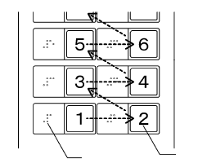  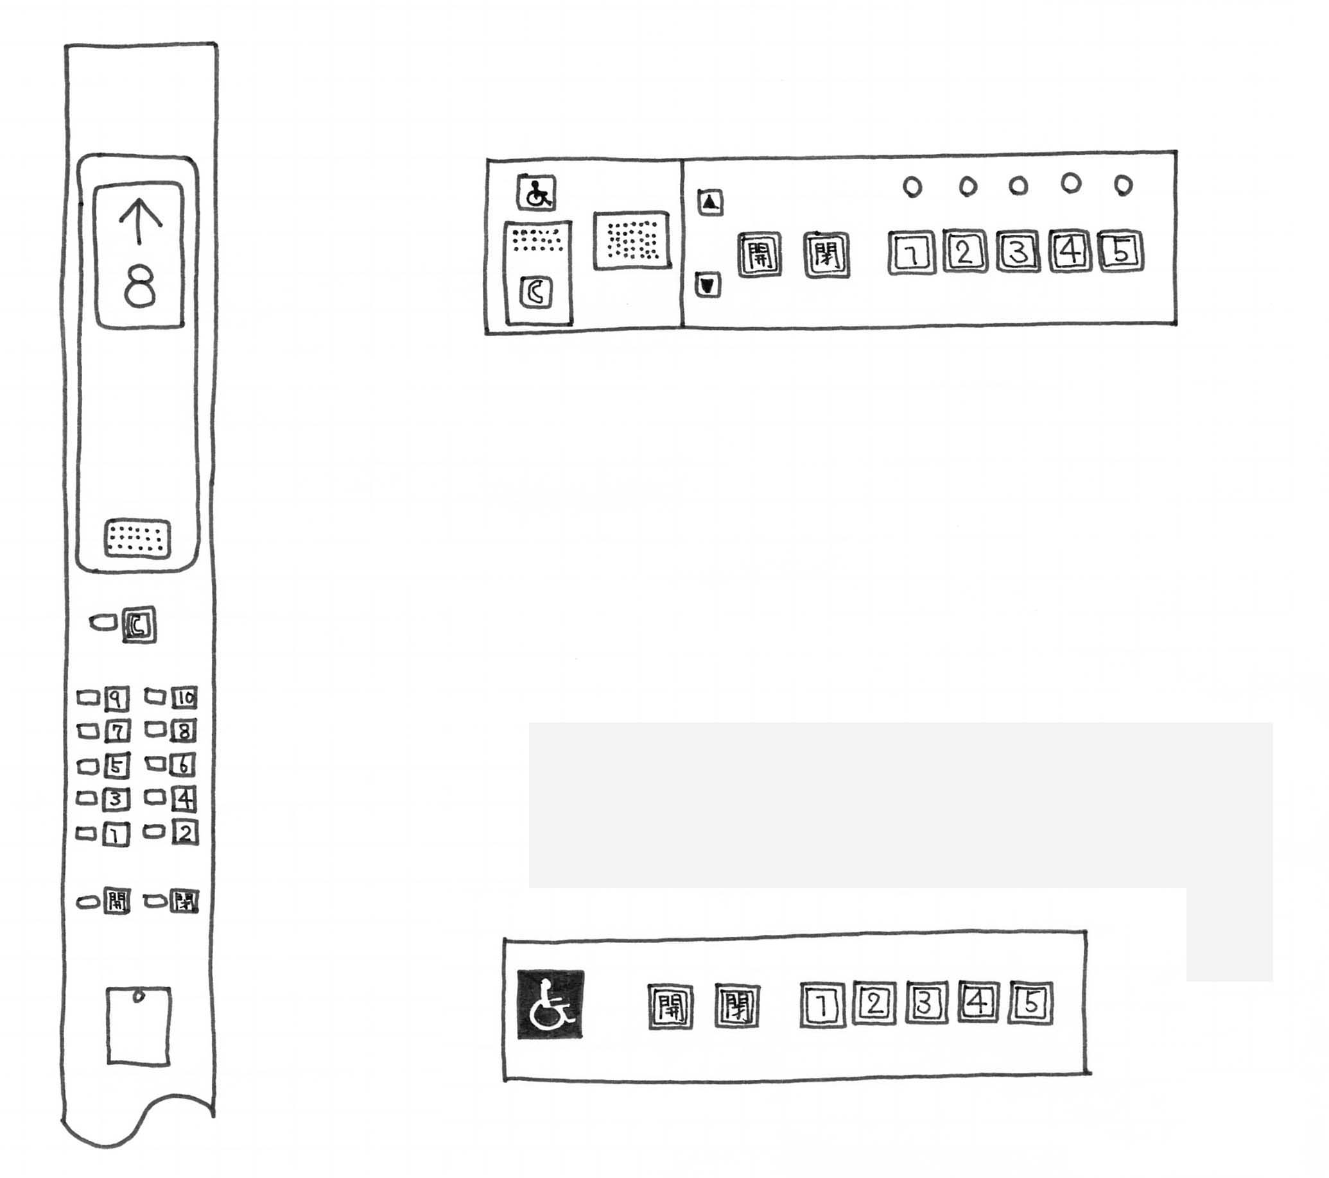  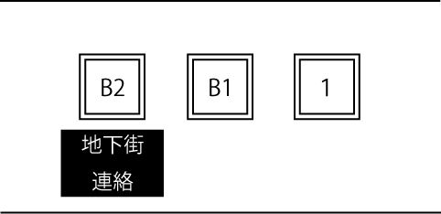  図6.4制御装置  縦型操作盤  ●階数表示  ○インターホン  ●方向表示  点字表示（ボタンの左側）  ●不特定かつ多数の者が利用し、又は主として視覚障がい者が利用する場合  ○上記以外の場合  ●非常ボタン  階数ボタン  開閉ボタン  ●聴覚障がい者対応の応答灯  車椅子使用者対応主操作盤  ○籠位置表示板  ○床面から100cm程度  ○注意銘板  ○国際シンボルマーク  ○戸閉ボタン  ○戸開ボタン  ●インターホン  ○行き先ボタン  ○床面から100cm程度  ○国際シンボルマーク  車椅子使用者対応副操作盤  ○戸閉ボタン  ○戸開ボタン  ○行き先ボタン  聴覚障がい者対応の応答灯 利用銘板の例  非常の時押し続けて下さい。  ・係員を呼び出し中 ― ランプ点滅  ・係員が応答中 ― ランプ点灯  ●点字表示又は操作ボタンが浮き彫りになったもの  階数ボタン  ○階数ボタン（千鳥配置の例）  ○階数ボタン（利用案内表示の例）  ○到着階が立体通路や地下街、地下道、鉄道駅等と接続している場合は表示 | 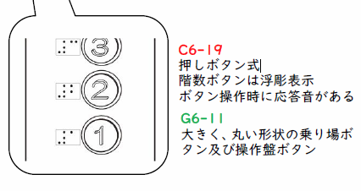  出典：施設整備に関する  ユニバーサルデザインガイドライン【改定版】  （2025年日本国際博覧会協会）  ・押しボタン式  階数ボタンは浮彫表示、ボタン操作時に応答音がある  大きく、丸い形状の乗り場ボタン及び操作盤ボタン
標識(再掲)
 | ● | 移動等円滑化経路  ・移動等円滑化の措置がとられたエレベーターその他の昇降機、便所又は駐車施設の付近には、国土交通省令で定めるところにより、それぞれ、当該エレベーターその他の昇降機、便所又は駐車施設があることを表示する標識を設けなければならない。  解説 国際シンボルマークは乗降、ロビーの車椅子使用者対応制御装置の付近等、車椅子使用者等の見やすい位置に表示する。 | 図6.5  図6.9  [12]標識  参照
音声案内（戸の閉鎖・昇降方向）
 | ○ | ・2方向出入口のエレベーターの場合は、開閉する側の戸を音声案内で知らせる。
 | ● | （戸の閉鎖）  移動等円滑化経路  不特定かつ多数の者又は主に視覚障がい者が利用する場合  ・籠内に、籠が到着する階並びに籠及び昇降路の出入口の戸の閉鎖を音声により知らせる装置を設ける。  （ただし、駐車場に設けるエレベーター及び乗降ロビーの場合は、この限りでない） | 図6.6
 | ● | （昇降方向）  移動等円滑化経路  不特定かつ多数の者又は主に視覚障がい者が利用する場合  ・籠内又は乗降ロビーに、到着する籠の昇降方向を音声により知らせる装置を設ける。  （ただし、駐車場に設けるエレベーター及び乗降ロビーの場合は、この限りでない） | 図6.6
点字ブロック等
 | ● | 移動等円滑化経路  不特定かつ多数の者又は主に視覚障がい者が利用する場合  ・乗降ロビーに設ける制御装置の前の床面には、視覚障がい者に対し制御装置の存在を示すために、点状ブロック等を敷設する。  （ただし、駐車場に設けるエレベーター及び乗降ロビーの場合は、この限りでない） | 図6.5  図6.6  図6.9
明るさ
 | ○ | ・籠内の照明は、エレベーターホールや周辺通路と同程度の明るさで、ちらつきのない均一なものとする。
エレベーターの設置
 | ○ | ・エレベーターは、主要な経路に隣接して設置し、エレベーター入口までわかりやすく誘導する。
 | ○ | ・独立した乗降ロビーが複数ある場合には、乗降ロビーごとに福祉仕様のエレベーターを一以上整備する。
エレベーターの標準規格
 | ○ | ・車椅子兼用エレベーターに関する標準（JEAS-C506A）・視覚障がい者兼用エレベーターに関する標準（JEAS-515D）（共に、（社）日本エレベーター協会制定）による。
防火区画
 | ○ | ・エレベーターシャフトの区画のために、防火戸の枠や柱をエレベーター付近に独立して設けると、視覚障がい者の歩行の障害になるだけでなく、衝突の危険があるため、できるだけ設けない区画設計を行う。
屋外に面するエレベーター
 | ○ | ・出入口が外部に面するエレベーターには庇を設け、雨天時の乗降に配慮する。
乗客への情報提供・表示
 | ○ | ・籠内にはエレベーター故障時に情報提供を行うための電光表示板を設置する。 | 図6.4  図6.6
 | ○ | ・停電時管制運転、地震時管制運転、火災時管制運転装置を設ける。管制運転が作動した時は、籠内の乗客に音声と電光表示等で案内する。
 | ○ | ・満員状態の籠に乗り込むとき、聴覚障がい者が確認しやすい表示灯を設ける。 | 図6.6
 | ○ | ・音声による案内及び電光表示板や手話を表示できるディスプレイ装置等による案内を行う。  解説 案内の事例は、「係員に連絡中です。しばらくお待ちください。」「ただいま、係員が向かっています。しばらくお待ちください。」等がある。音声は視覚障がい者、電光表示板やディスプレイ装置等は聴覚障がい者が利用できる。 | 図6.4  図6.6
 | ○ | ・エレベーターの昇降ロビー及び籠内に、到着階の各空間の用途、利用案内等を表示する。また、到着階が立体通路や地下街、地下道、鉄道駅等と接続している場合は、その旨を表示する。 | 図6.4
足蹴り式ボタン
 | ○ | ・操作ボタンを手や肘で操作できない車椅子使用者のために足蹴り式ボタンを設置する。 | 図6.5
ソフト対応
 | ○ | ・一時に多数の利用が集中する施設（劇場や屋内競技場等）では、高齢者、障がい者等のエレベーター利用に際して、誘導を行うなどの人的な対応をする。
図
 | 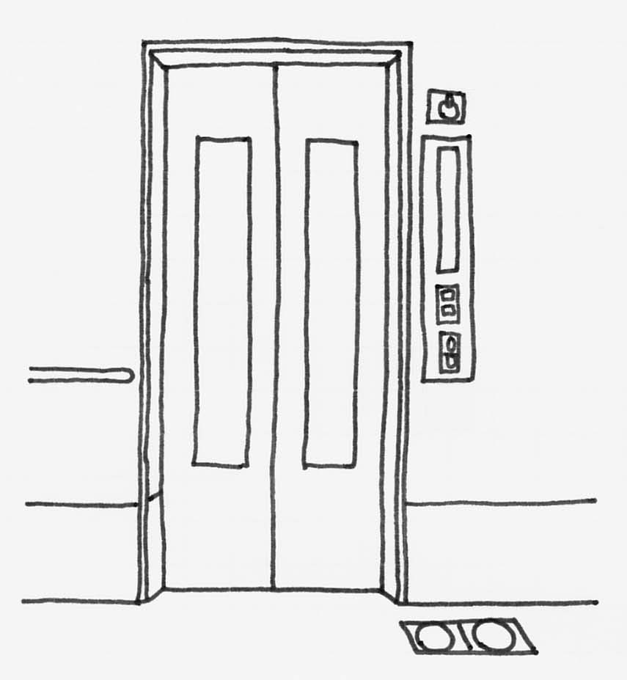  ●ガラス窓  一般用制御装置は押しボタン式・点字表示  ●不特定かつ多数の者が利用し、  又は主として視覚障がい者が利用する場合  ○上記以外の場合  ○足蹴式乗降ボタン  ○35cm程度  点状ブロック等  ●不特定かつ多数の者が利用し、  又は主として視覚障がい者が利用する場合  ○上記以外の場合  ●80cm以上  ○90cm以上  ●車椅子使用者対応制御装置  ○100cm程度  - 国際シンボルマーク  （［12］標識 参照）  ○50cm程度  ○20cm  ○視認できるように、わかりやすい色合いにするなど、配色に留意 | 図6.5 エレベーターの設計例①  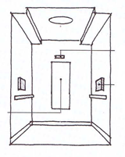  ●籠の停止予定階表示  （操作盤に表示しても良い）  ●車椅子使用者対応制御装置  （不特定かつ多数の者が利用する2,000㎡以上の建築物の場合は両側）  ○足蹴式乗降ボタン  開  １  ２  ●鏡  （幅：60cm程度  高さ：140cm程度  設置高さ：床上  40cm程度）
 | 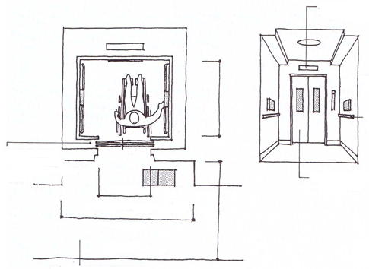  音声による昇降方向報知装置  ●不特定かつ多数の者が利用し、  又は主として視覚障がい者が利用する場合  ○上記以外の場合  点状ブロック等  ●不特定かつ多数の者が利用し、  又は主として視覚障がい者が利用する場合  ○上記以外の場合  ●不特定かつ多数の者が利用する  2,000㎡以上の建築物の場合は140cm以上  ○160cm以上  乗降ロビー  ●150cm角以上  ○180cm角以上  ●利用者を感知し  戸の閉鎖を自動的  に制止することが  できる装置  ●135cm以上  ○150cm以上  図6.6 エレベーターの設計例②  ●80cm以上  ○90cm以上 | ●籠の停止予定階表示  （制御装置に表示しても良い）  ●手すり（左右両面）  ○満員状態の籠に乗り込むとき、聴覚障がい者が確認しやすい表示灯  ○案内及び電光表示板や手話を表示できるディスプレイ装置等  ●音声による昇降方向到着階並びに戸の閉鎖通報装置  一般用制御装置は押しボタン式・点字表示  ●不特定かつ多数の者が利用し、又は主として視覚障がい者が利用する場合  ○上記以外の場合
図6.7 エレベーターの設計例③
○手すりの設置高さ
75cm～85cm程度
●行き先ボタン
●車椅子使用者対応制御装置
（不特定かつ多数の者が利用する
2,000㎡以上の建築物の場合は両側）
●利用者を感知し、戸の閉鎖を
自動的に制止できる装置
●ガラス窓（床面から50cm程度）
●車椅子使用者対応制御装置
（不特定かつ多数の者が利用する
2,000㎡以上の建築物の場合は両側）
○100cm程度
○車椅子当り
●ガラス窓が設置できない場合は
内部を確認できるカメラ等を設置する
○光電式の場合は、光電ビームを2条以上、床上20cm及び60cm程度の高さに設ける
一般用制御装置は押しボタン式・点字表示
●不特定かつ多数の者が利用し、又は主として視覚障がい者が利用する場合
○上記以外の場合

○100cm程度
●車椅子使用者対応制御装置の設置高さ
（乗降ロビー）
○車椅子使用者
対応制御装置の
設置高さ
（籠内部）
100cm程度
○籠が比較的大きい場合、正面にも手すりを設けると高齢者等が楽である。
○手すりの設置高さ
75cm～85cm程度
図6.8 手すりや制御装置の高さ

 |  | 図6.9 2台以上の場合の設計例  JEAS-C506Aでは、一般用制御装置とは別に車椅子使用者対応制御装置を設けるとしているが、施設等の特性を鑑み、複数台のエレベーターを設置する際に、すべての制御装置を車椅子使用者が利用できる100cm程度としている事例もある。  ただし、点字は手が字に対して水平になるようにして読むため、点字表示をしている乗り場ボタンが低い位置にあると視覚障がい者が読みにくい場合があるため、注意が必要である。 | 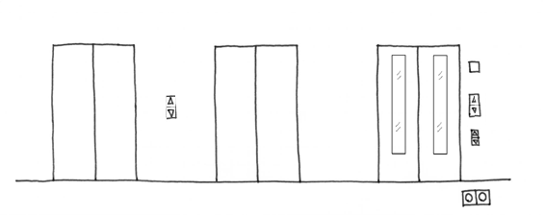  ●車椅子使用者対応制御装置  一般エレベーター  一般エレベーター  移動円滑化の措置が  取られたエレベーター  ●標識  ○10cm×10cm以上  ［12］標識 参照  ●ガラス窓  ●点状ブロック等  ○床面から100cm程度  一般用制御装置は押しボタン式・点字表示  ●不特定かつ多数の者が利用し、又は主として視覚障がい者が利用する場合  ○上記以外の場合

参考 ～動線計画の例～

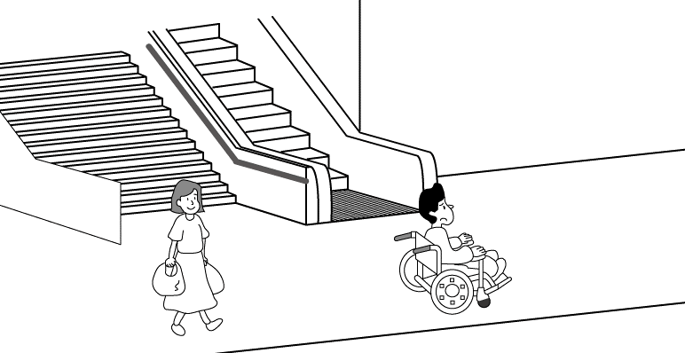
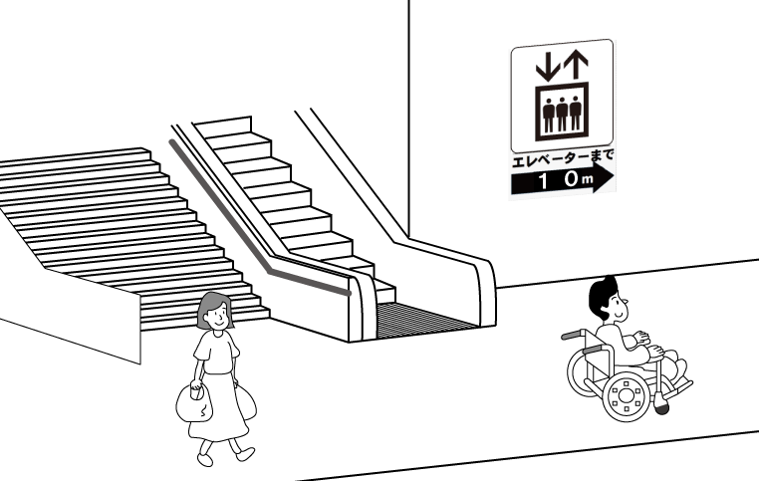
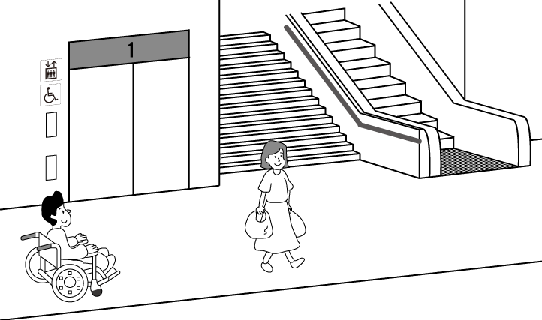
◆必要な機能を満足するだけの設計だと…
建物にある段差を解消するためにエレベーターを設置しても、エレベーターを使うと階段を使うよりも遠回りになってしまうことがあります。
また、多くの人が利用する主要な経路上には階段やエスカレーターしかなく、非常にわかりにくい場所にエレベーターが設置されている場合があります。
このとき、エレベーターを利用しないと、垂直移動することができない利用者は、不便を感じることがあります。
◆利用しやすくなる工夫
<動線計画>
・エレベーター、エスカレーター、階段を主要な経路の近くに配置することで、様々な特性を持った多様な利用者が同じ経路をたどって建物を利用できるようになります。
<誘導案内>
・エレベーターが主要な経路から離れた場所に設置されている場合、主要な経路沿い及びエレベーターの乗降場所付近において、案内表示や、音声案内、文字情報等を適切に組み合わせて誘導することが必要です。
（［12］標識、［13］案内設備 参照。）

チェック項目（義務基準）
移動等円滑化経路 | 停止階
移動等円滑化経路 |  | ①籠は必要階（利用居室又は車椅子使用者用便房・駐車施設のある階、地上階）に停止するか
移動等円滑化経路 | 出入口
移動等円滑化経路 |  | ②籠及び昇降路の出入口の幅は８０ｃｍ以上であるか
移動等円滑化経路 |  | ③籠及び昇降路の出入口に利用者を感知し、戸の閉鎖を自動的に制止できる装置を設けているか
移動等円滑化経路 |  | ④籠及び昇降路の出入口の戸にガラス等をはめ込むなど、籠の外部から内部を見ることができる設備を設けているか
移動等円滑化経路 | 籠の大きさ
移動等円滑化経路 |  | ⑤籠の奥行きは１３５ｃｍ以上であるか
移動等円滑化経路 |  | ⑤´不特定多数の者が利用する２，０００㎡以上の建築物に設ける場合 | ―
移動等円滑化経路 |  | (1)籠の幅は、１４０ｃｍ以上であるか
移動等円滑化経路 |  | (2)籠は車椅子が転回できる形状か
移動等円滑化経路 | 鏡
移動等円滑化経路 |  | ⑥籠内に鏡を設けているか  （籠の出入口が複数あるエレベーターで、開閉する籠の出入口を音声により知らせる設備が設けられている場合を除く）
移動等円滑化経路 | 手すり
移動等円滑化経路 |  | ⑦籠内の左右両側に手すりを設けているか
移動等円滑化経路 | 乗降ロビー
移動等円滑化経路 |  | ⑧乗降ロビーは水平で、１５０ｃｍ角以上であるか
移動等円滑化経路 | 非常時のための設備
移動等円滑化経路 |  | ⑨籠内に設ける制御装置には、非常の場合に外部の対応を表示する聴覚障がい者に配慮した装置を設けているか
移動等円滑化経路 | 制御装置
移動等円滑化経路 |  | ⑩籠内及び乗降ロビーに車椅子使用者が利用しやすい位置に制御装置を設けているか
移動等円滑化経路 |  | (1)籠及び昇降路の出入口の戸の開扉時間を延長する機能を有したものか
移動等円滑化経路 |  | (2)呼びボタン付のインターホンが設けられているか  （籠内の制御装置のうち、１以上）
移動等円滑化経路 |  | ⑩´不特定多数の者が利用する２，０００㎡以上の建築物に設ける場合 | ―
移動等円滑化経路 |  | (1)車椅子使用者が利用しやすい制御装置を籠内の左右両面に設けているか  （２の階のみに停止するエレベーターで、自動的に昇降する場合は片面）
 | 制御装置(表示)
 |  | ⑪籠内に停止予定階・現在位置を表示する装置を設けているか
 |  | ⑫乗降ロビーに到着する籠の昇降方向を表示する装置を設けているか
 | 制御装置や音声案内、点字ブロック等
 |  | ⑬不特定多数の者又は主に視覚障がい者が利用する場合 | ―
 |  | (1)籠内に到着階・戸の閉鎖を知らせる音声装置を設けているか
 |  | (2）籠内及び乗降ロビーに点字その他の方法（文字等の浮き彫り又は音声による案内）により視覚障がい者が利用しやすい制御装置を設けているか
 |  | (3)籠内又は乗降ロビーに到着する籠の昇降方向を知らせる音声装置を設けているか
 |  | (4)制御装置の各ボタンは押しボタンとしているか
 |  | (5)乗降ロビーに設ける制御装置の前の床面には、点状ブロック等を敷設しているか

